关于认领“三无”船舶的公告
2026年1月18日至2月3日，我执法大队联合第三方专业力量，截至目前，共出动执法人员和巡护员200多人次，正在办理渔政案件2起，清理违规渔网100余幅，收缴沿河“三无船只”10艘，劝导水上作业安全及劝离野外垂钓人员300多人次，通过开展此次专项行动，严厉打击了非法捕捞、垂钓等破坏我县水域生态环境的行为，切实维护了潦河水域生态安全护。现特此公告，请该船舶的所有权人或相关权利人自本公告发布之日起7个工作日内，携带本人有效身份证件、船舶合法来源证明等相关材料，前往我执法大队指定地点办理船舶认领及接受调查处理手续。
若逾期无人认领，我执法大队将依据《中华人民共和国渔业法》等相关法律法规规定，对该“三无”船舶依法进行处理。
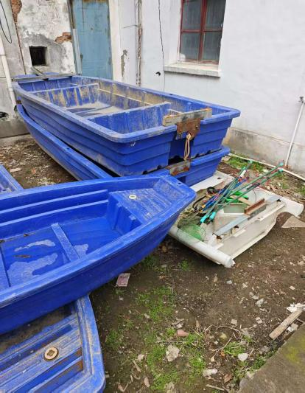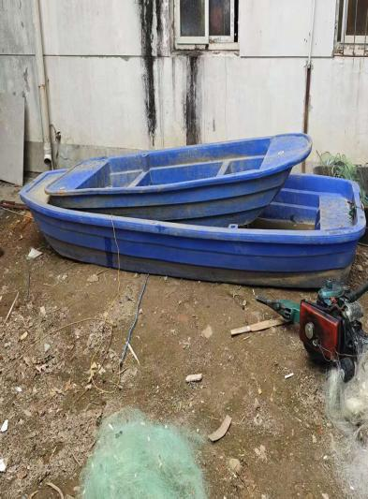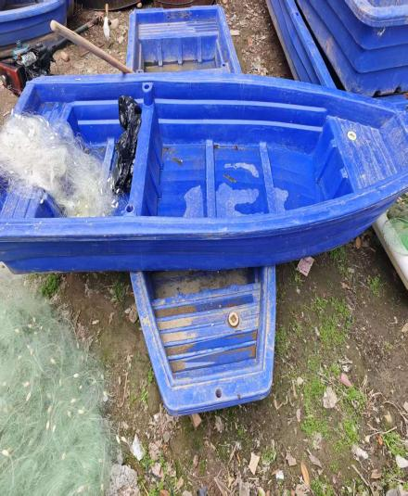
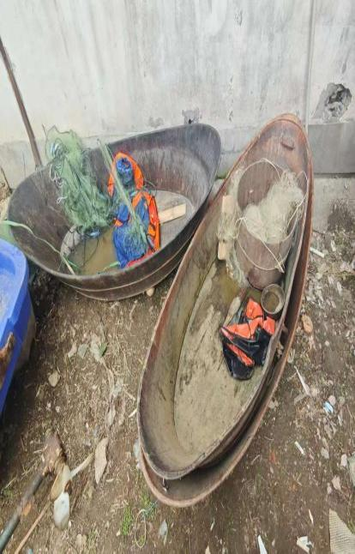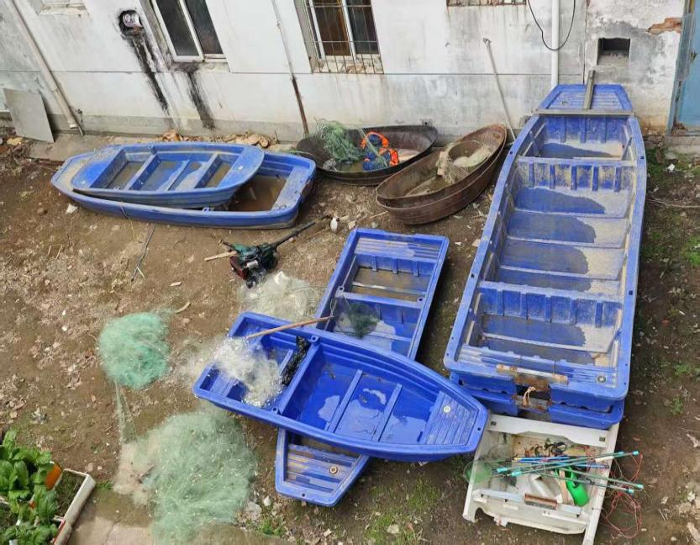
认领地址：[安义县农业农村局]
联系电话：[19979602908]
联 系 人：[刘旖坤]

安义县农业农村局综合行政执法大队
2026年2月3日

